**Práctica 01 Compuertas Lógicas**



# Objetivo general

Al terminar de la sesión, los integrantes del equipo contaran con la habilidad de manipular las compuertas lógicas. El objetivo es comprobar las tablas de verdad de las compuertas básicas con circuitos integrados.

# Introducción Teórica

Realizada por los alumnos a mano, mínimo una cuartilla.

# Materiales empleados

* + 1 Circuito Integrado 74LS00
  + 1 Circuito Integrado 74LS02
  + 1 Circuito Integrado 74LS04
  + 1 Circuito Integrado 74LS08
  + 1 Circuito Integrado 74LS32
  + 1 Circuito Integrado 74LS86
  + 10 LEDS de colores
  + 10 Resistores de 330Ω
  + 10 Resistores de 1KΩ
  + 1 Dip switch de 8
  + Alambre telefónico
  + 1 Tablilla de Prueba (Protoboard)
  + 1 Pinzas de punta
  + 1 Pinzas de corte
  + Cables Banana-Caimán (para alimentar el circuito)

# Equipo empleado

* + Multímetro
  + Fuente de Alimentación de 5 Volts
  + Manual de MOTOROLA, “FAST and LS TTL”

# Desarrollo Experimental

1.- Determine las tablas de verdad de las siguientes compuertas y llene las columnas con los valores correspondientes con los voltajes de salida que mide el multímetro.

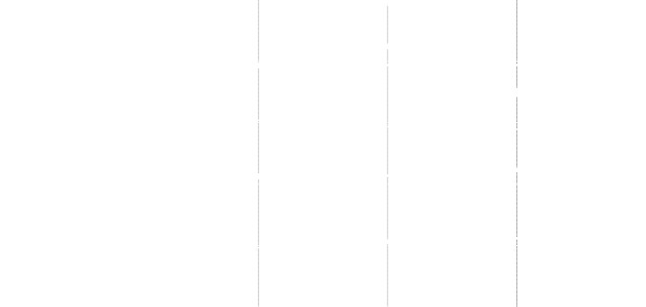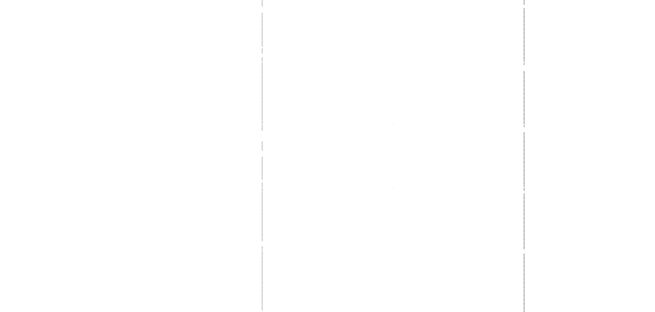

|  |  |  |  |  |
| --- | --- | --- | --- | --- |
| **Compuerta AND, C. I. 74LS08** | | | | |
| # | A | B | F | F (Volts) |
|  |  |  |  |  |
|  |  |  |  |  |
| 0 | 0 | 0 |  |  |
|  |  |  |  |
|  |  |  |  |
| 1 | 0 | 1 |  |
|  |  |  |  |
|  |  |  |  |
| 2 | 1 | 0 |  |
|  |  |  |  |
|  |  |  |  |
|  |  |  |  |
| 3 | 1 | 1 |  |  |

|  |  |  |  |  |
| --- | --- | --- | --- | --- |
| **Compuerta OR C. I. 74LS32** | | | | |
| # | A | B | F | F (Volts) |
|  |  |  |  |  |
|  |  |  |  |  |
|  |  |  |  |  |
| 0 | 0 | 0 |  |  |
|  |  |  |  |
|  |  |  |  |
|  |  |  |  |
| 1 | 0 | 1 |  |
|  |  |  |  |
|  |  |  |  |
| 2 | 1 | 0 |  |
|  |  |  |  |
|  |  |  |  |
| 3 | 1 | 1 |  |  |

|  |  |  |  |  |
| --- | --- | --- | --- | --- |
| **Compuerta NAND C. I. 74LS00** | | | | |
| # | A | B | F | F (Volts) |
|  |  |  |  |  |
|  |  |  |  |  |
|  |  |  |  |  |
|  |  |  |  |  |
| 0 | 0 | 0 |  |  |
|  |  |  |  |
|  |  |  |  |
|  |  |  |  |
| 1 | 0 | 1 |  |
|  |  |  |  |
|  |  |  |  |
| 2 | 1 | 0 |  |
|  |  |  |  |
|  |  |  |  |
| 3 | 1 | 1 |  |  |

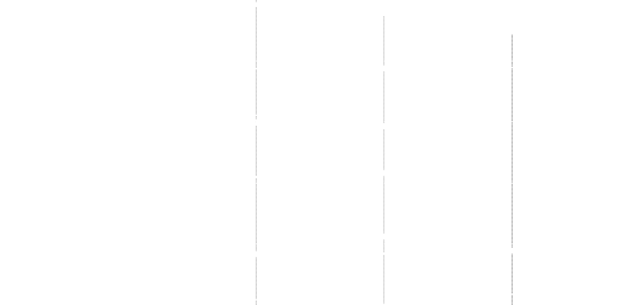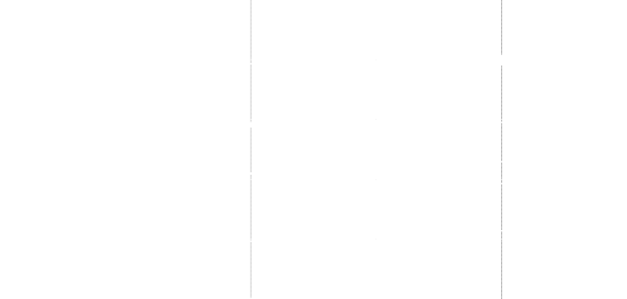

|  |  |  |  |  |
| --- | --- | --- | --- | --- |
| **Compuerta XOR C. I. 74LS86** | | | | |
| # | A | B | F | F (Volts) |
|  |  |  |  |  |
|  |  |  |  |  |
| 0 | 0 | 0 |  |  |
|  |  |  |
|  |  |  |
|  |  |  |
| 1 | 0 | 1 |
|  |  |  |
|  |  |  |
| 2 | 1 | 0 |
|  |  |  |
|  |  |  |
|  |  |  |
| 3 | 1 | 1 |  |  |
|  |  |  |  |  |
|  |  |  |  |  |
| **Compuerta NOR C. I. 74LS02**  **(verifique la asignación de pines ésta compuerta)** | | | | |
| # | A | B | F | F (Volts) |
|  |  |  |  |  |
|  |  |  |  |  |
|  |  |  |  |  |
|  |  |  |  |  |
| 0 | 0 | 0 |  |
|  |  |  |  |
|  |  |  |  |
|  |  |  |  |
| 1 | 0 | 1 |  |
|  |  |  |  |
|  |  |  |  |
|  |  |  |  |
| 2 | 1 | 0 |  |
|  |  |  |  |
| 3 | 1 | 1 |  |  |

2.- Arme el circuito mostrado a continuación, verifique sus valores digitales de salida y posteriormente mida el voltaje a la salida con el multímetro.

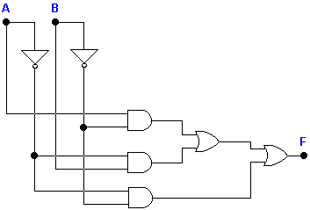

|  |  |  |  |  |
| --- | --- | --- | --- | --- |
| # | A | B | F | F (Volts) |
| 0 | 0 | 0 |  | |
|  |  |  |
|  |  |  |
| 1 | 0 | 1 |
| 2 | 1 | 0 |
| 3 | 1 | 1 |  |  |

¿Con los resultados obtenidos de la tabla anterior qué puede concluir con el comportamiento del circuito?



.

# Conclusiones Individuales.

1. **Bibliografía.**
2. **ANEXOS.**

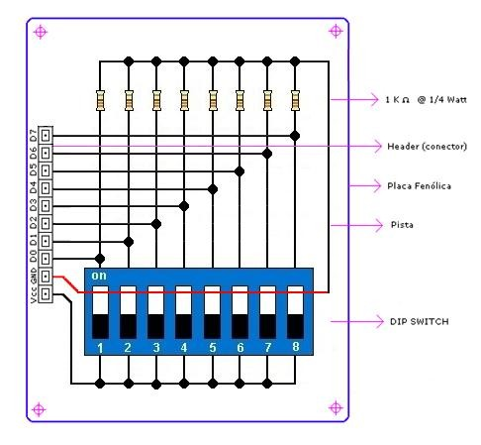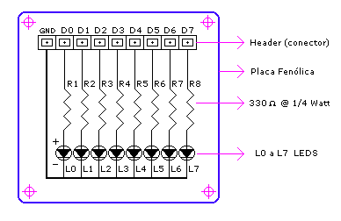

**LIGAS DE INTERÉS:**

**Hojas de especificaciones de las compuertas lógicas** [http://maven.smith.edu/~thiebaut/270/datasheets/sn74ls00rev5.pdf](http://maven.smith.edu/%7Ethiebaut/270/datasheets/sn74ls00rev5.pdf) [http://maven.smith.edu/~thiebaut/270/datasheets/sn74ls02rev5.pdf](http://maven.smith.edu/%7Ethiebaut/270/datasheets/sn74ls02rev5.pdf) [http://maven.smith.edu/~thiebaut/270/datasheets/sn74ls04rev5.pdf](http://maven.smith.edu/%7Ethiebaut/270/datasheets/sn74ls04rev5.pdf) [http://maven.smith.edu/~thiebaut/270/datasheets/sn74ls08rev5.pdf](http://maven.smith.edu/%7Ethiebaut/270/datasheets/sn74ls08rev5.pdf) [http://maven.smith.edu/~thiebaut/270/datasheets/sn74ls32rev5.pdf](http://maven.smith.edu/%7Ethiebaut/270/datasheets/sn74ls32rev5.pdf) [http://maven.smith.edu/~thiebaut/270/datasheets/sn74ls86rev5.pdf](http://maven.smith.edu/%7Ethiebaut/270/datasheets/sn74ls86rev5.pdf)

**Manual Completo de compuertas digitales de Motorola “FAZ AND LS TTL”** [https://docs.google.com/viewer?a=v&pid=sites&srcid=ZGVmYXVsdGRvbWFpbnxmYXNpcG58Z3g6Mzg0OTUyYzkyOD](https://docs.google.com/viewer?a=v&amp;pid=sites&amp;srcid=ZGVmYXVsdGRvbWFpbnxmYXNpcG58Z3g6Mzg0OTUyYzkyODU2NjBmMg) [U2NjBmMg](https://docs.google.com/viewer?a=v&amp;pid=sites&amp;srcid=ZGVmYXVsdGRvbWFpbnxmYXNpcG58Z3g6Mzg0OTUyYzkyODU2NjBmMg)

